

专业课程实验报告

课程名称：面向对象程序设计语言(C++)

开课学期： 2022 至 2023 学年 第 一 学期

专业：计科中外 年级班级： 三班

学生姓名： 赵浡屹 学号： 222021321102077

实验教师：邹佺

计算机与信息科学学院 软件学院

实验项目名称 |  | 面向对象程序设计基本概念与分析设计建模
实验时间 |  | 2022 年 月 日 | 实验类型 |  | □验证性 □设计性 R综合性
一、实验目的
学会运用C++语言进行面向对象程序设计的基本方法，通过算法设计和描述、程序代码的编写与调试提高编程能力。运用面向对象的程序设计思想完成实际问题的分析、对象设计、算法设计。

二、实验要求
（1）类的封装：类文件的组织方式、类成员（如构造函数、析构函数、静态成员、常成员等）及成员访问权限控制、类友元；
（2）运算符重载：类内重载和类外重载、特殊运算符的重载、重载运算符的调用。
（3）采用C++语言，实现图形化的扫雷游戏，采用StarUML，从面向对象的角度，完成对实现方案的分析和研究，建立方案的模型，如类图和协作图等，进行逆向工程和正向工程。
报告撰写需按模版要求给出程序代码和运行效果，并给出此次实验心得。

三、实验内容与设计（主要内容，操作步骤、算法描述或程序代码。请（1）先分析，列出流程，包括输入和输出，所用公式等信息；（2）分步展示算法描述和代码）

主要内容：
本项目使用主要使用C++语言，结合第三方库 EasyX ，以经典扫雷为蓝本开发了一个新的扫雷游戏。游戏完全实现了周围九宫格地雷数显示，左键点击相邻无雷区域一键翻开，右键插旗和问号两种标记等经典扫雷的几乎全部功能，同时在该基础上进行创新，设计了供玩家选择游戏模式的图形主界面，并且在游戏中加入了计时器，最近游戏记录展示，和自动保存游戏记录的功能，还精心挑选了若干优美有趣的背景音乐和音效，增加玩家的游戏体验。
下图为本项目实现功能一览：
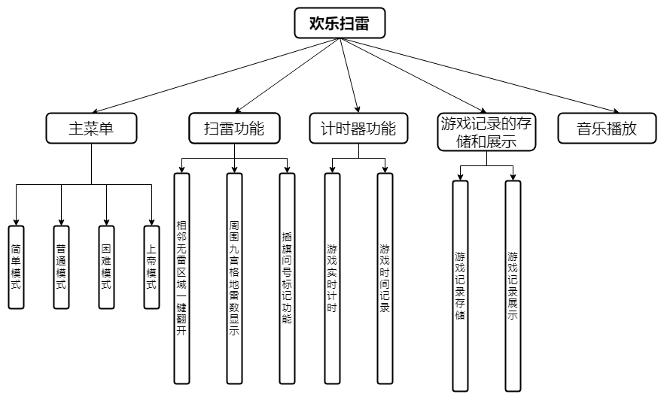

总体函数设计：
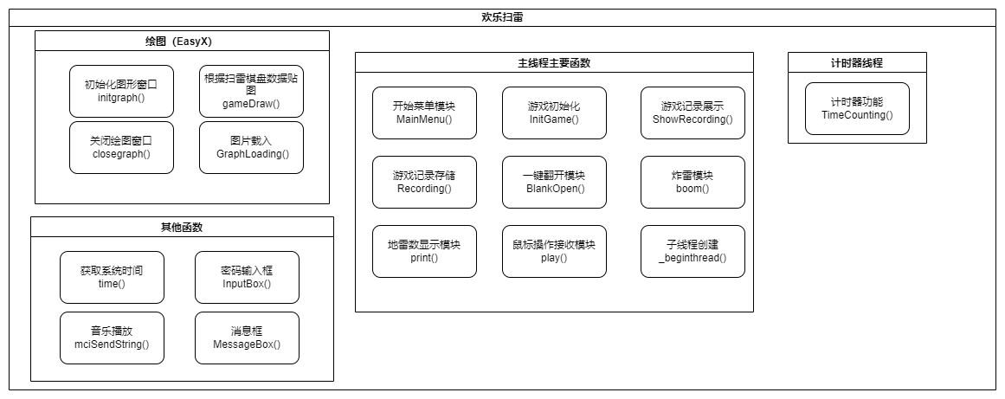

操作步骤：
- 在上次实验的基础上进行面向对象程序设计，设计出需要的类，初步设计出Graph，Operation，Game三个类。
- 对函数和成员变量进行适当封装。
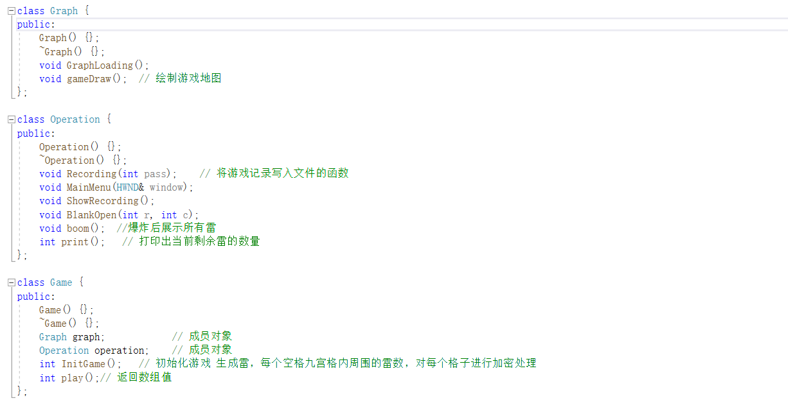

Graph类封装了游戏贴图载入的相关操作，Operation类封装了游戏的一些基本操作相关的函数，Game类是一个封闭类，封装了游戏初始化和游戏进行的函数，还有Graph类和Operation类的成员对象。
- 对函数实现和代码进行适当修改
- 分模块（分类）进行debug
- 再进行修改
- 完成程序编写

各模块间调用关系：

程序类图（使用StarUML手动绘制）：
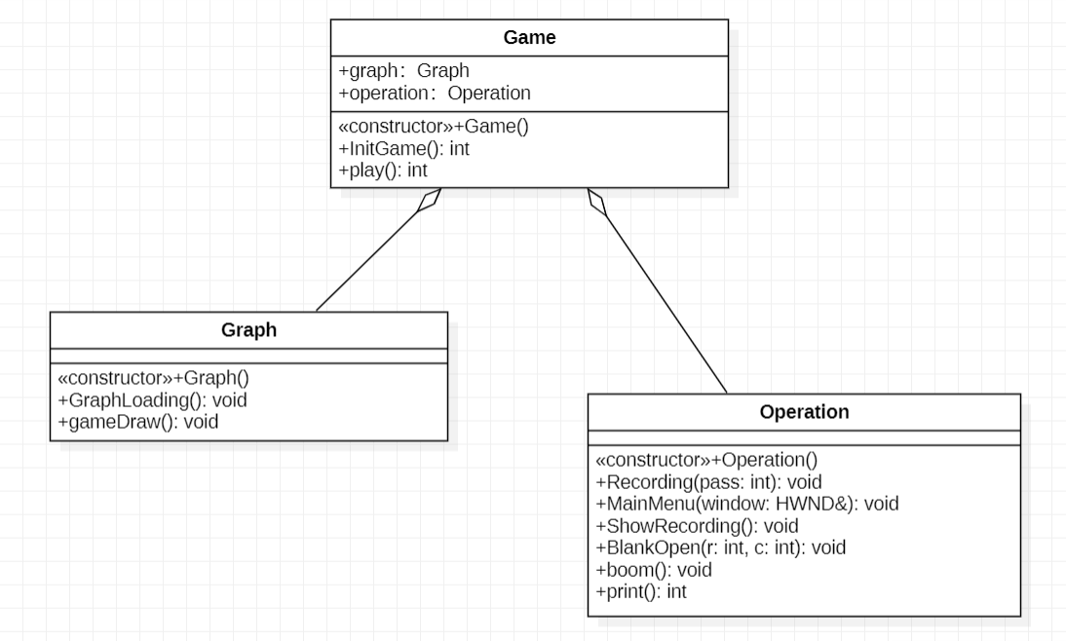

协作图（使用StarUML手动绘制）:
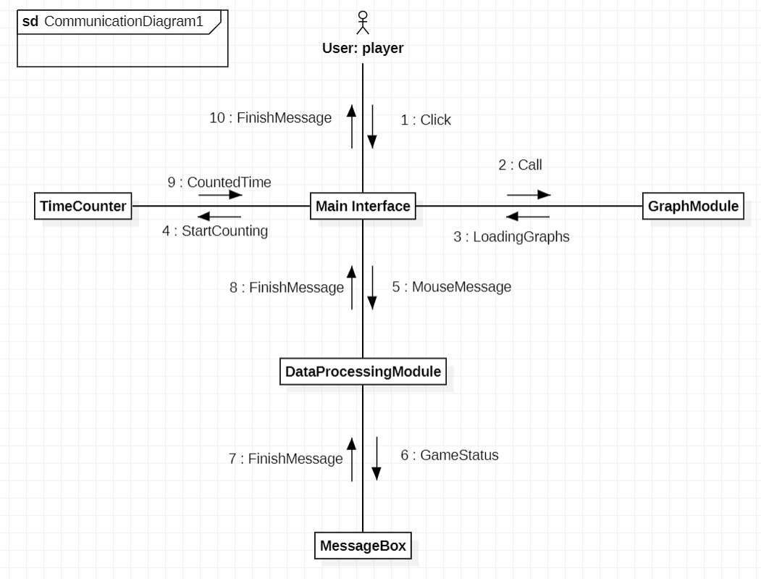

正向工程：
根据上述手动绘制的类图，我们用正向工程的方式使用StarUML生成C++代码
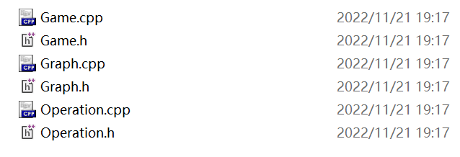
生成了如上文件，这里展示Game类相关的代码（完整源码已经包含在附件的assets文件内）
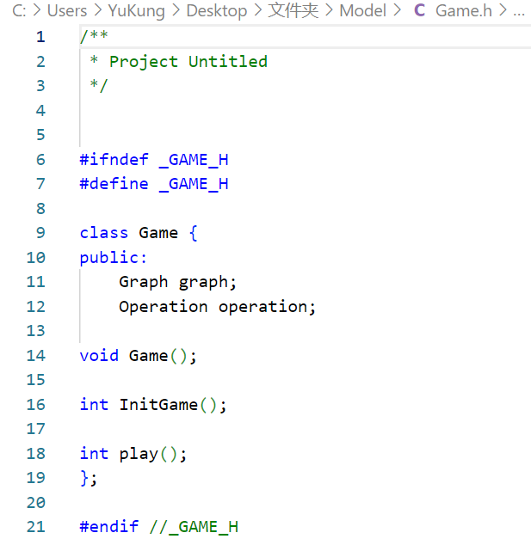
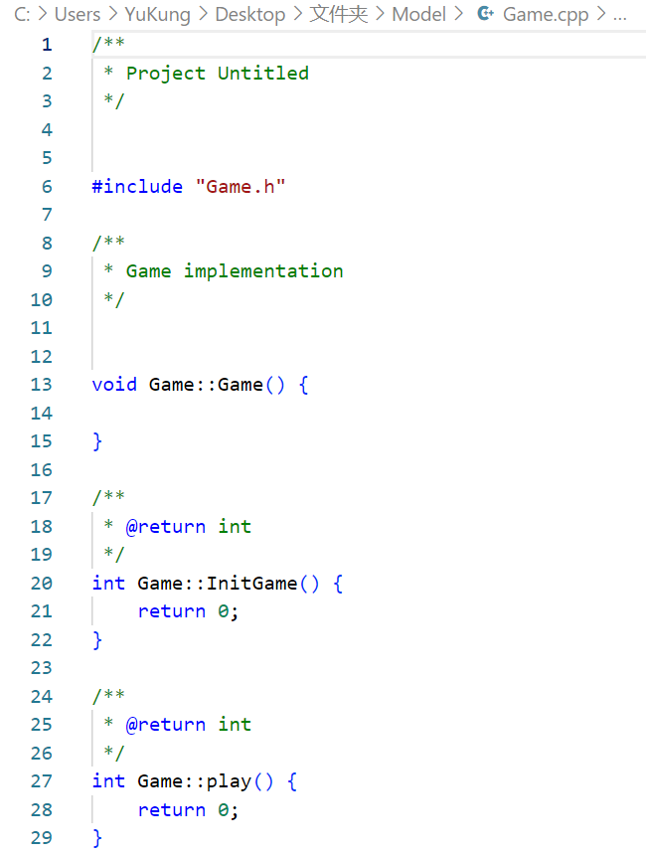

逆向工程：
我们采用逆向工程的方式，使用StarUML跟真实的源码生成类图
这里仅展示生成的三个类（生成的.mdj文件已经包含在附件的assets文件内）
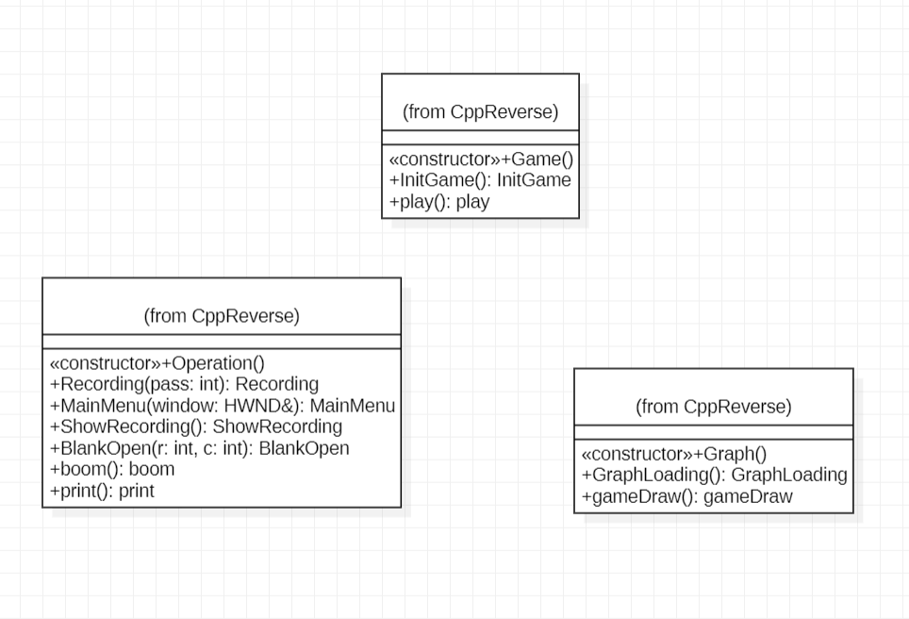
和我们手动绘制的类图大体一致，说明我们的类图绘制和实际程序设计吻合

四、测试数据和执行结果 （在给定数据下，执行操作、算法和程序的结果，可使用数据、图表、截图等给出。请展现算法的鲁棒性）

运行演示：

1.主功能界面
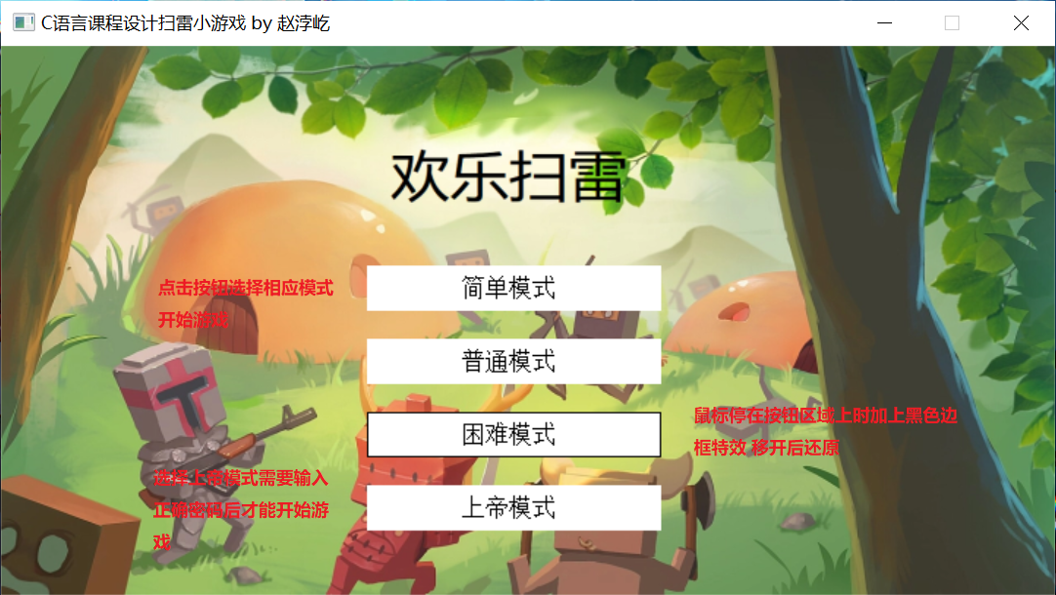

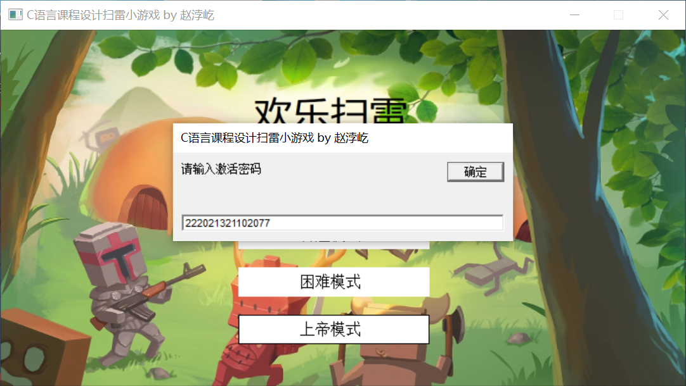

2.游戏界面实现
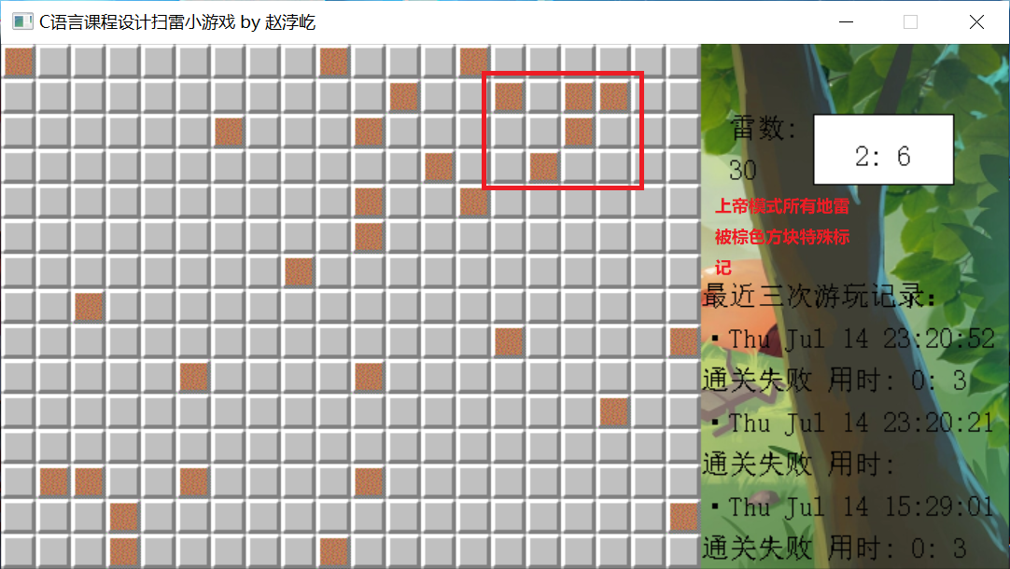

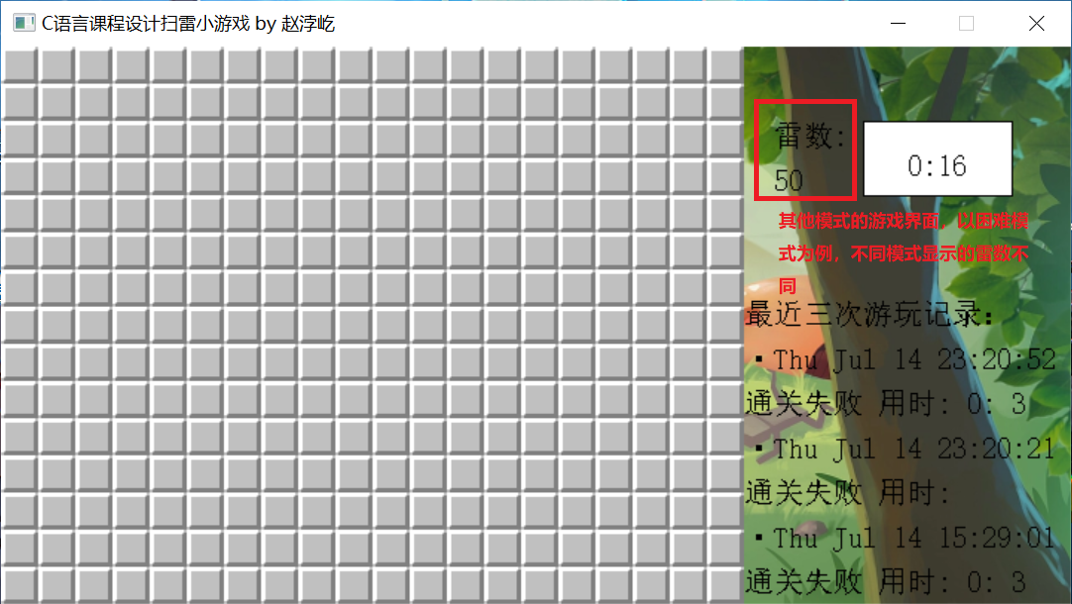

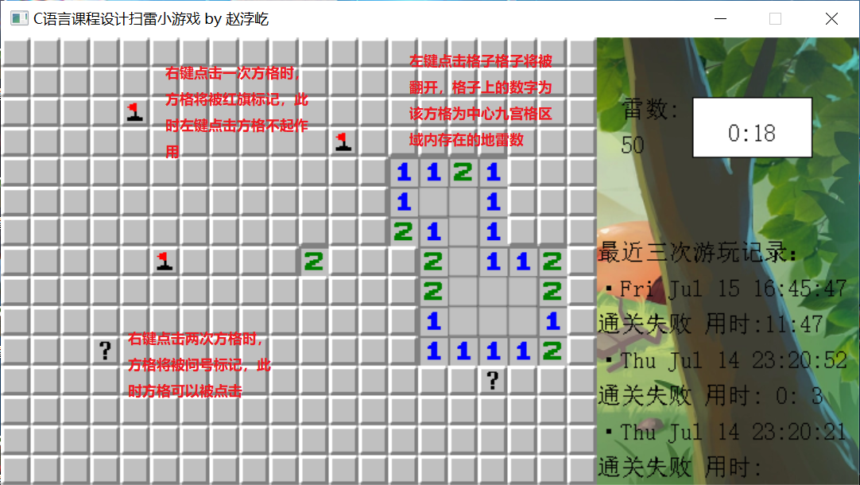

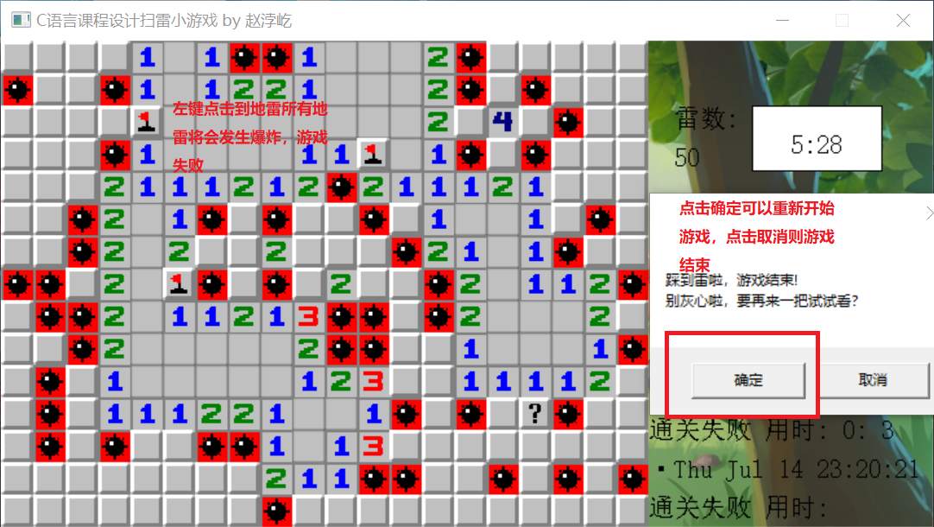

计时器模块实现
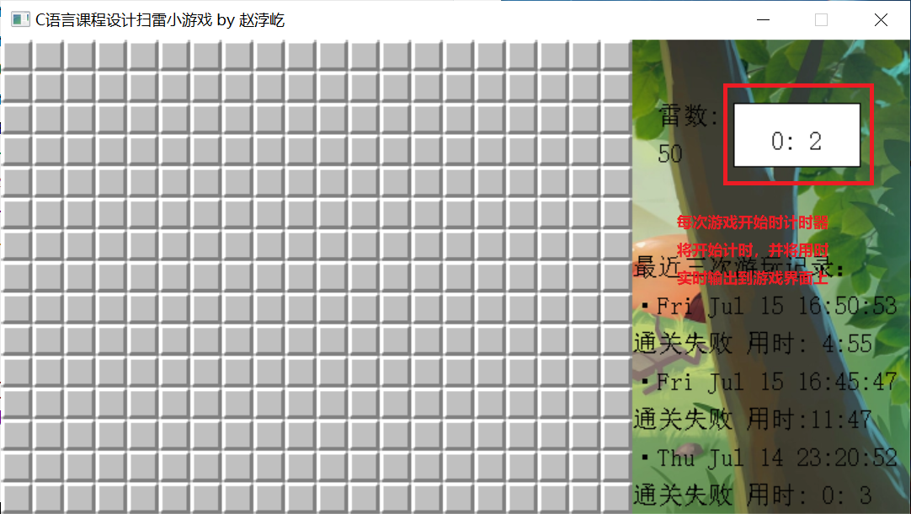

游戏记录存储模块实现
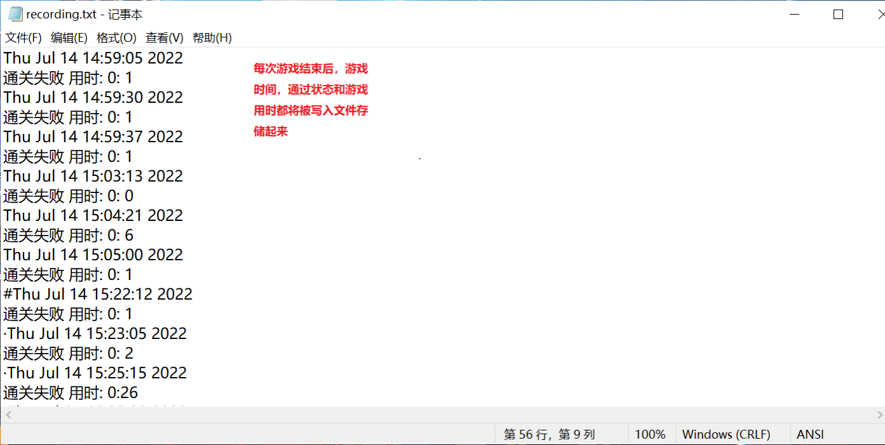

游戏记录展示模块
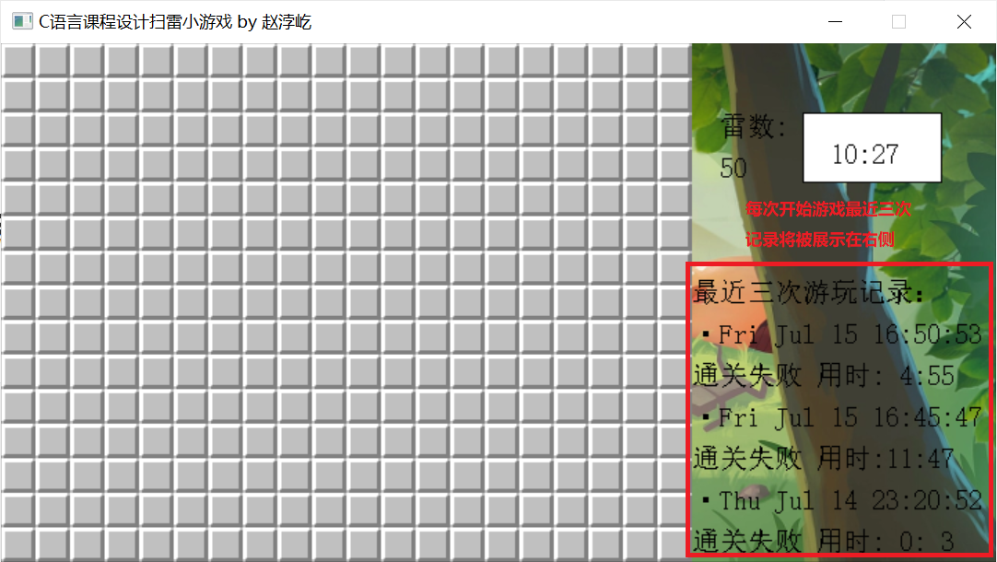

无雷区域一键展开模块
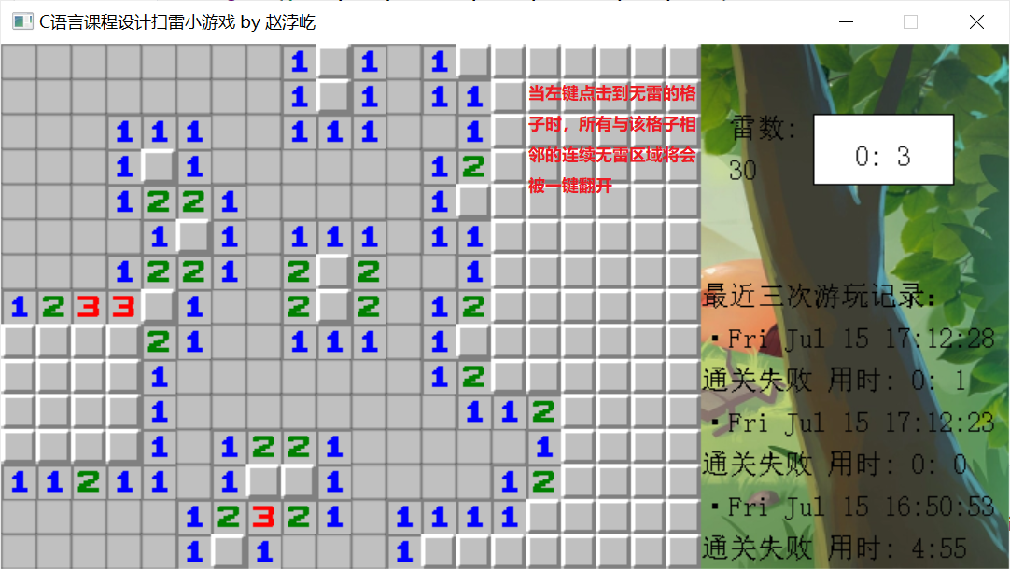

- 实验结果分析及总结（对实验的结果是否达到预期进行分析，总结实验的收获和存在的问题等）

实验收获：
该实验是在实验一的基础上进行的，通过本次实验，我学习到了UML（Unified Modeling Language）的概念，学会了类图，协作图等的绘制，还了解了正向工程和逆向工程的概念，并且自己动手使用StarUML进行正向工程将绘制的类图转化为了代码，还进行逆向工程将实际编写出的源码转化成了类图。

我总结出CPP软件开发中的一个重要方法，那就是我们编写程序时可以先绘制类图规划软件框架，然后通过正向工程生成一个框架，在这个框架基础上完成整个程序的编写，最后将完成编写的代码进行逆向工程，得到真实代码的模型。

并且借此机会，我熟悉了使用git bash命令行使用git进行项目版本管理的操作，初步掌握了软件开发中项目版本管理的方法。

存在的问题：
在本次实验的编写中，我发现自己进行软件测试的能力有待提高，或者说，我在整个软件工程开发方面的能力都有待提高，但我相信通过后续的学习，我能逐步提升自己的工程能力，成为独当一面的计科专业学生。
教  师  评  阅 | 实验内容和设计（A-E）：
教  师  评  阅 | 操作过程、算法或代码（A-E）：
教  师  评  阅 | 实验结果（A-E）：
教  师  评  阅 | 实验分析和总结（A-E）：
教  师  评  阅 | 实验成绩（A-E）：  反馈评语：

